**Влияние эмоций на творческий процесс ребенка.**

**Консультация для воспитателей**

Подготовила: воспитатель ИЗО Горшкова И.А.

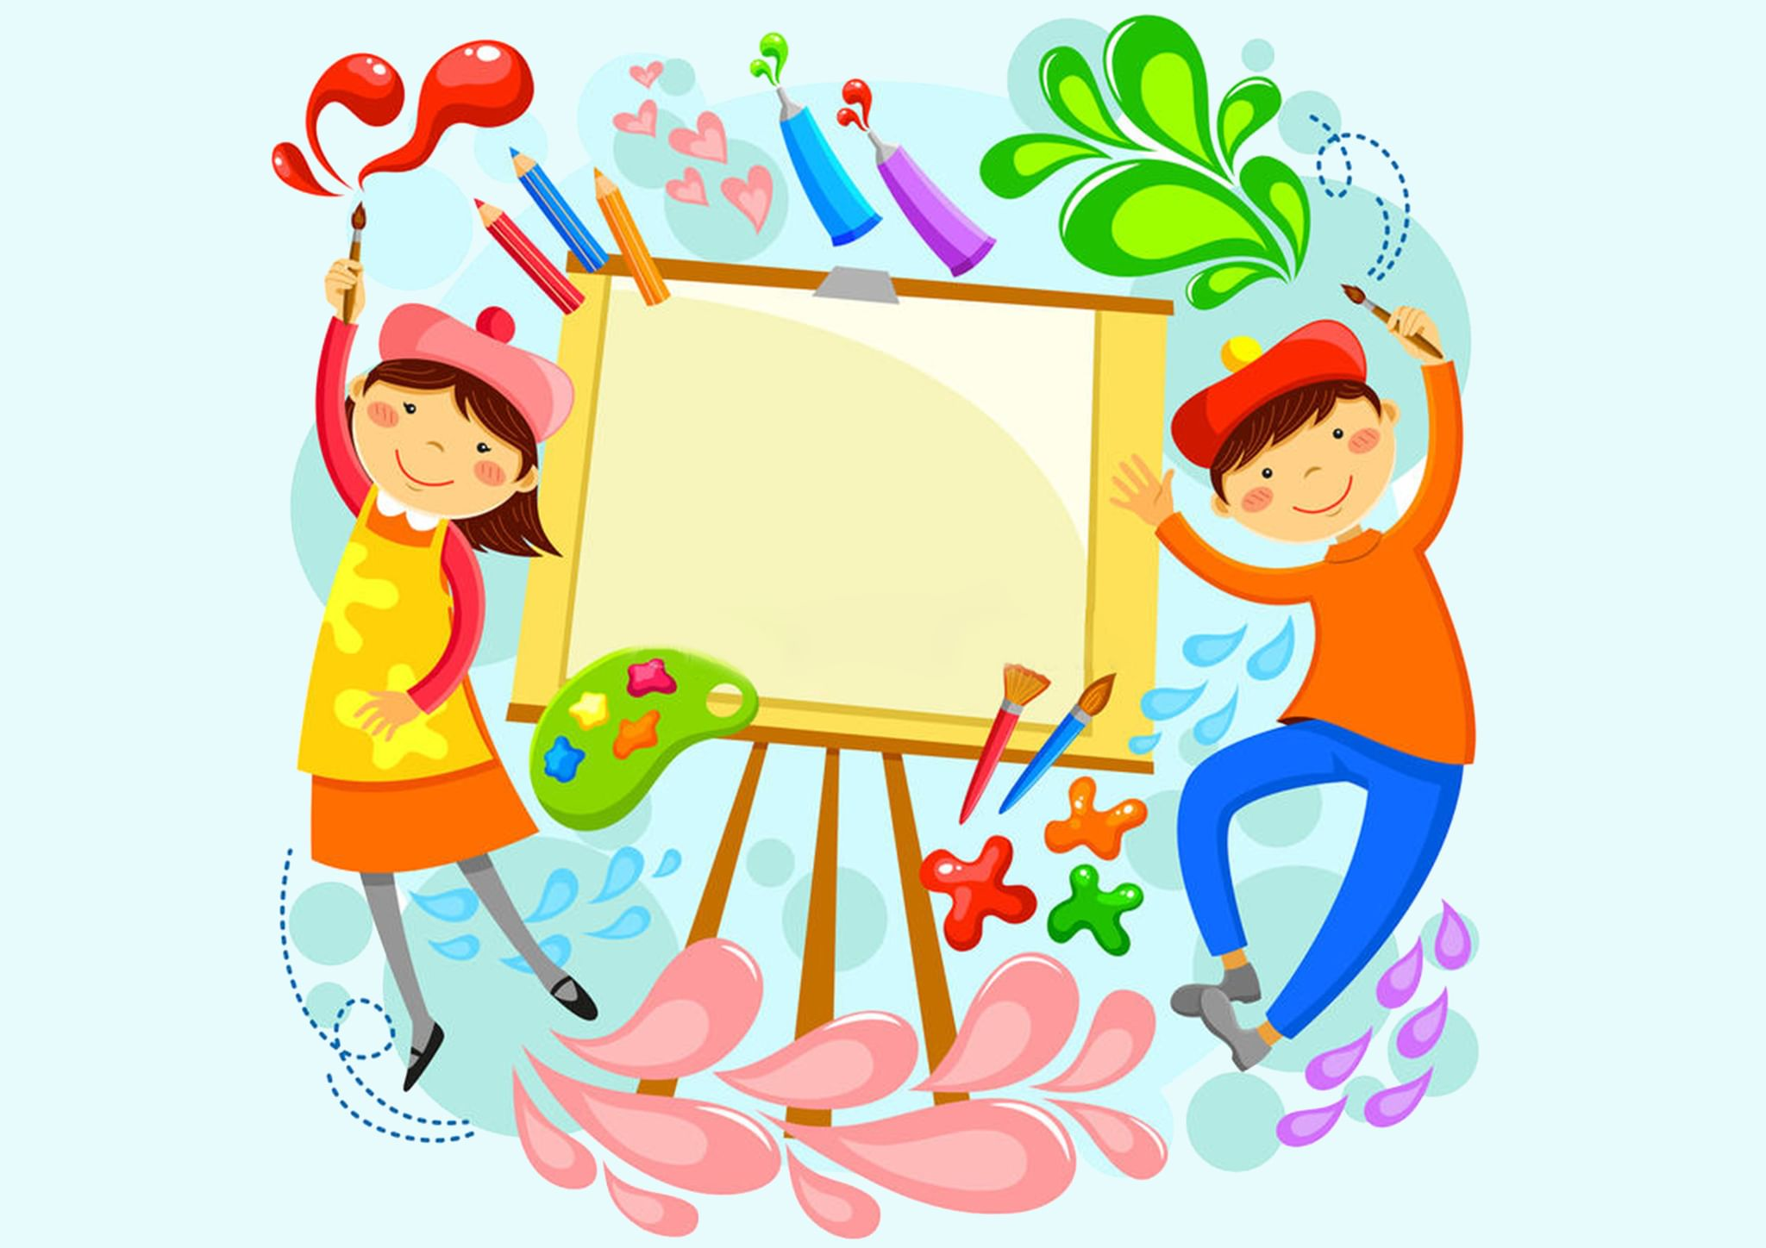

**Слайд 1.** Эмоции играют важную роль в жизни человека и осуществлении любой деятельности. От того, какие переживания вызывают у человека жизненные проблемы, ситуации, зависит их решение и достижение результатов.

Французский скульптор О. Роден писал: «Искусство – это работа мысли, ищущей понимания мира и делающей этот мир понятным… это - отражение сердца художника на всех предметах, которых он касается».

**Слайд 2.** Познавая мир предметов, явлений, жизнь человека и животных, ребенок испытывает чувства и ко всему выражает свое отношение. Это могут быть положительные или отрицательные эмоции и чувства: грусть, печаль, восхищение, восторг, радость, любовь и ненависть. Ребенок эмоционально реагирует на поступки, поведение и высказывания сверстников и взрослых, а также на собственные высказывания и результаты деятельности.

**Слайд 3**. Положительные эмоции и чувства проявляются в случае удовлетворения в процессе деятельности потребностей и интересов ребенка.

**Слайд 4**. Изобразительная деятельность очень интересна для ребенка-дошкольника, потому как удовлетворяет его желание действовать продуктивно, а также потребность отражать полученные впечатления от окружающей жизни, выражать свое отношение к увиденному, пережитому.

**Слайд 5**. Ребенка радует то, что он может самостоятельно создавать в лепке, рисунке, аппликации изображения знакомых предметов своими руками.

Постоянное расширение представлений об окружающем мире и последующее их отражение в изобразительной деятельности будут вызывать у ребенка положительное эмоциональное отношение к деятельности. Процесс отображения предметов и явлений в рисунках, лепке, аппликации основывается на их познании, способствует уточнению, закреплению ранее полученных представлений и знаний и приобретению новых.

**Слайд 6.** Также ребенок познает свойства новых материалов и предметов, их выразительные возможности - это также вызывает положительные эмоции.

**Слайд 7.** Дошкольники испытывают потребность в познании мира, в овладении способами деятельности, навыками и умениями.

**Слайд 8.** Получают общественно-исторический опыт человечества, накопленный в художественной сфере.

**Слайд 9.** Дети много раз повторяют что-то, чтобы научиться и запомнить. Свое отношение к какой-либо деятельности зачастую дети связывают с тем, насколько они ее освоили («получается» или «не получается»). Не умение чего-любо делать, может вызывать отрицательные эмоции (отвращение, грусть, страх)

Как добиться того, чтобы занятия изобразительной деятельностью вызывали у детей радостные положительные эмоции и чувства?

**Слайд 10.** Слова русского педагога П. Ф. Каптерева: «Живой личности учителя — его собственной самодеятельности и искусства — ничто заменить не может: без нее метод мертв, без нее настоящего, живого, успешного обучения никогда не будет. Дело воспитания и обучения — дело живое, которому наиболее чужды механизм и рутина; оно есть живой обмен мыслей и чувства между воспитываемым и воспитывающим, и его успех весьма много зависит от умения воспитателя пользоваться всеми окружающими ребенка условиями, чтобы влиять на него».

**Слайд 11.** Занятия надо строить так, чтобы они вызывали положительные эмоции у детей, предоставляя им свободу выбора материалов для изображения, следует отказаться от сложившихся штампов: «Дерево надо рисовать так, а дом так», которые приводят к однообразию рисунков и скуке на занятиях, препятствуют развитию и проявлению творчества.

**Слайд 12.** Отношение ребенка к изобразительной деятельности во многом зависит от педагога, его терпения, такта, умения понять ребенка, вовремя поддержать, помочь, отметить успехи, использовать игровые моменты.

**Слайд 13.** Воспитателю на занятиях необходимо включать образное слово, шутку, юмор, сюрпризные моменты, поисковые ситуации, когда в результате экспериментирования с инструментами и материалами ребенка ждет неожиданный результат.

**Слайд 14.** Атмосфера на занятии должна быть живой, непринужденной, без мер, сковывающих свободу и творческий потенциал детей. Вспомним стихотворение Г. Р. Державина: «Поймали птичку голосисту и ну сжимать ее рукой. Пищит бедняжка вместо свиста, а ей твердят: Пой, птичка, пой!» Педагог ни в коем случае не должен запрещать детям общаться, делиться замыслами, идеями, обсуждать, обмениваться впечатлениями в процессе творчества, заботясь о дисциплине на занятии, а совсем наоборот, стимулировать, поощрять такое общение, привлекать внимание ребенка к тому, что и как делают его сверстники, любоваться получившимися работами, а если кто-нибудь нуждается в помощи, побуждать других оказать ее. В процессе создания чего-то нового, педагог задает вопросы, высказывает предложения, которые наводят детей на дополнение, обогащение воображения, на активацию творческой фантазии, позволяющие достичь более интересного и выразительного изображения, вызывают у детей положительные чувства, эмоции.

Такое общение играет огромную роль в обогащении опыта ребенка, в его коммуникации.

**Слайд 15.** Положительное эмоциональное отношение вызовет та деятельность, которая доставляет малышу удовольствие,

**Слайд 16.**  когда у него получается задуманное или заданное воспитателем изображение,

**Слайд 17.** если он способен прилагать усилия и преодолевать возникающие трудности,

**Слайд 18.** если он успешно овладевает способами и средствами достижения цели, то такая деятельность вызовет у него положительное эмоциональное отношение.

**Слайд 19.**  Если полученный результат творчества нравится самому ребенку, радует его,

**Слайд 20.** ребенок само утверждается, начинает чувствовать себя комфортно среди сверстников.

**Слайд 21.** В самоутверждении ребенка велика роль педагога в его поддержке ребенка.

**Слайд 22.** Задача нас, взрослых, создать все условия, чтобы творческая деятельность вызывала только радостные эмоции!